焕新计划·菜丁智慧菜市场
广 告 主：菜丁科技
所属行业：食品类
执行时间：2020.06-07
参选类别：效果营销类
营销背景
项目背景：
2020年疫情爆发，菜场成为众矢之地，线下菜场受到威胁和挑战。消费者也开始进行消费习惯的转变以及对菜场安全的关注，菜场改造等高频词呈现上升等趋势。
营销挑战：
生鲜菜场的市场在疫情的背景下已经被其他同类菜场抢占先机，菜丁目前存在在面临核心受众过少的问题。如何增加目标核心受众，在众多品牌信息中脱颖而出是菜丁目前最大的挑战。
营销目标
1、拓展媒体营销：通过拓展媒介主动寻找消费者群体，抢占用户关注
2、驱动消费购买：激发消费者对于菜丁的认同感后下单购买
策略与创意
一：策略
以拓展媒介和创意内容生产俩大主题为主要方向，进行品牌的最大化传播。
二：创意
通过综合多平台流量渠道（百度、腾讯、头条、新浪等）去主动寻找目标群体，从而增加获客量，扩大品牌曝光。然后将公域流量转为私域流量，在微信搭建个人公众号并向用户进行菜谱的内容输出，增强用户对菜丁的认同感。

执行过程/媒体表现
一：以媒介为载体分发信息，实现品牌的大面积曝光。再将创意内容分发到目标群体，吸引用户的关注，从而吸引公域流量，为私域流量的搭建构建基础。
1.1信息流广告全渠道实现品牌大面积曝光
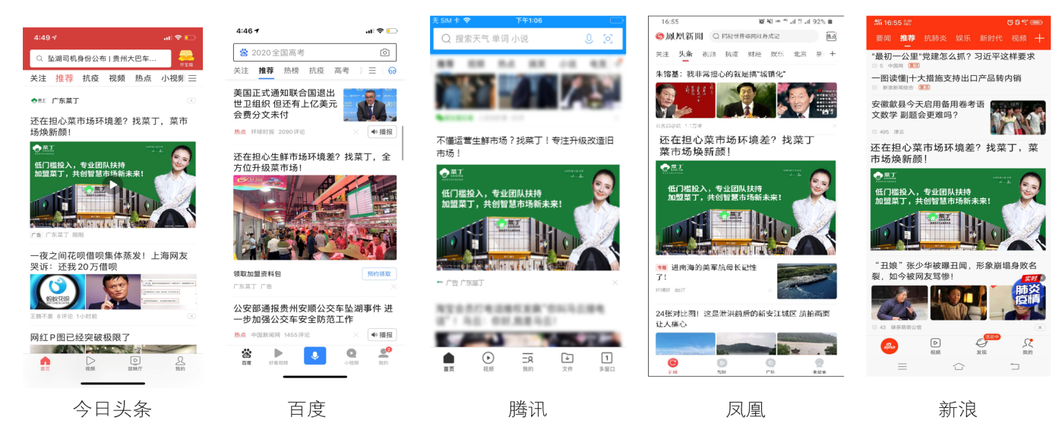
1.2广告落地页为转化私域流量奠定基础
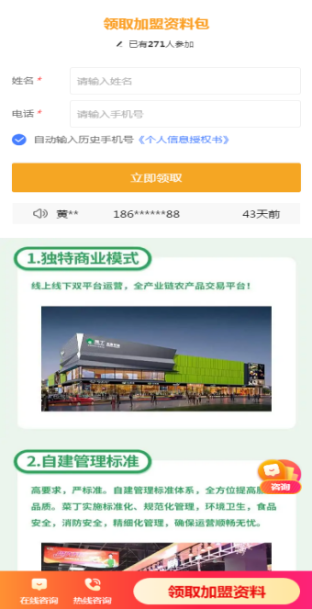
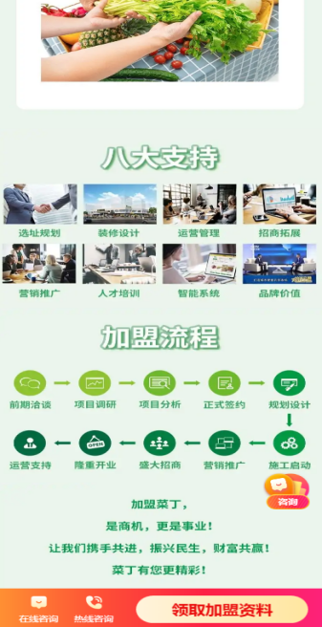

1.3多套创意内容吸引用户关注
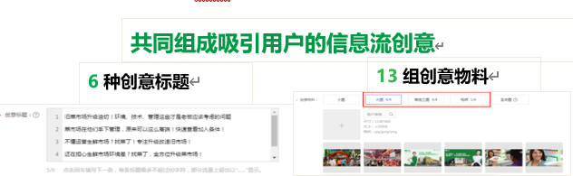
1.4广告执行细节及模型分析（7个单元，7条程序化创意）
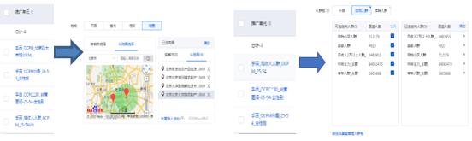
二：将流量引导到微信公众号，并进行全链路营销。通过路径搭建方便用户下单，再以菜丁厨房的内容生产增强用户对于菜丁的认同感，促进转化。
2.1 链路搭建方便用户下单购买
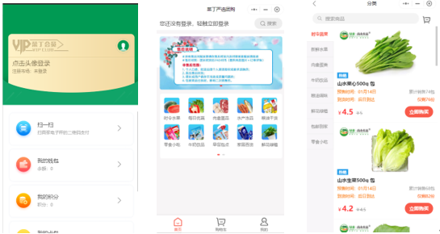

2.2 菜丁厨房定期生产优质教学内容吸引用户
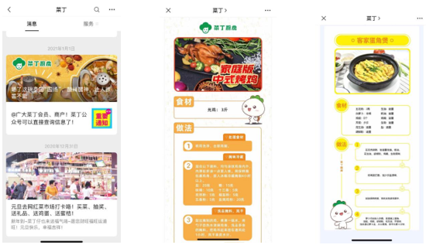
营销效果与市场反馈
全平台曝光量：1000W+
落地页浏览量：18W+
全平台转化数量：2000+

